今日动态
2025.6.10
- 早晨入园
早晨，孩子们早早地来到班级，放好物品后自主喝牛奶、吃点心，今天的点心是蒸玉米、鲜牛奶。
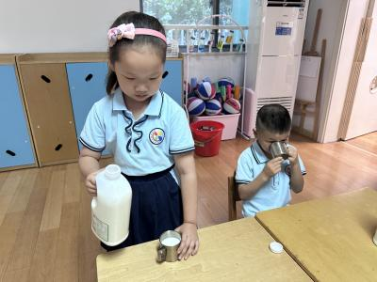 | 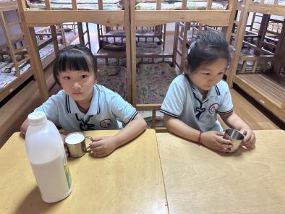 | 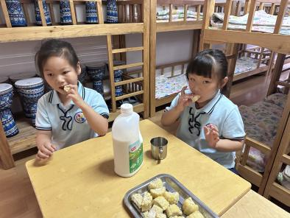
二、区域游戏
孩子们按照选择好的游戏开展，都很投入、认真！
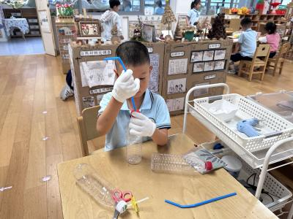 | 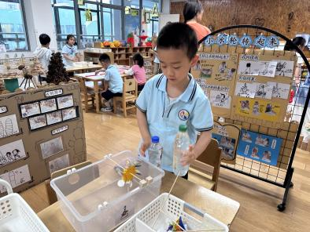 | 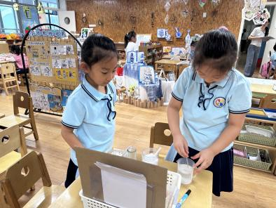
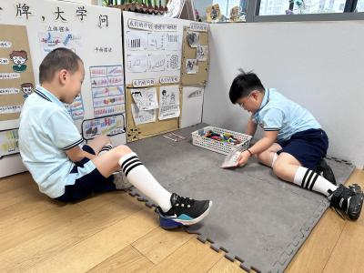 | 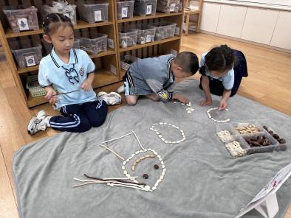 | 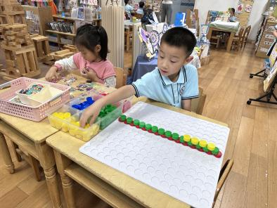
三、集体活动
《明亮的玻璃窗》是一组三张的图片，图片生动形象，简单易懂，讲述了小动物正在上课，突然下起了雨，雨水打进了教室，小动物们想办法遮雨的故事，易于幼儿讲述。其中前两张图片简洁明了，适合幼儿观察讲述，难点在于第三张图片，不仅要鼓励幼儿根据前两张图片的内容大胆想象，还要幼儿尝试讲述出用不同物品遮窗的不同效果，教育幼儿遇事要动脑筋、想办法。
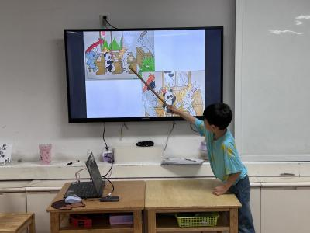 | 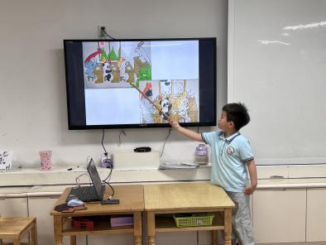 | 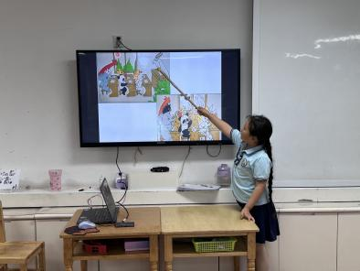
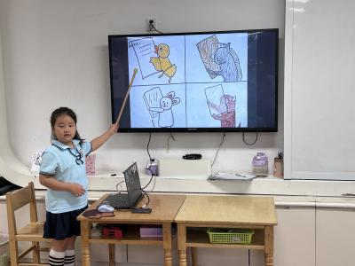 | 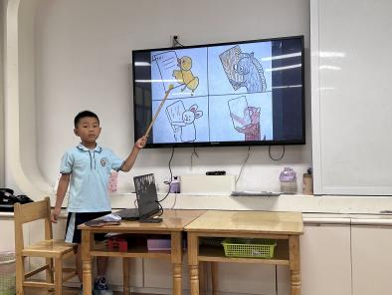 | 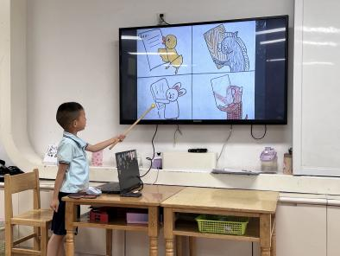
四、律动活动
休息片刻后，我们在室内开展了律动活动。孩子们跟随着动作和音乐开心的跳了起来，让身体得到舒展和放松。
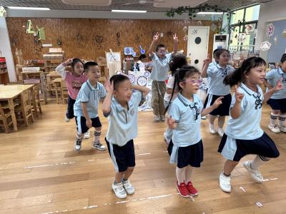 | 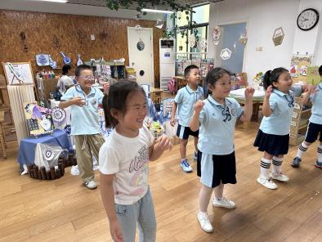 | 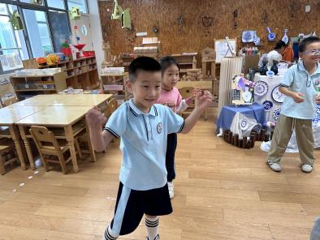
五、温馨提示
1.本周五我们要到新龙湖进行毕业典礼节目的联排，周五早晨7:50前幼儿务必到新龙湖园区，着装要求大家关注qq群哦！

